广东省职业技能等级认定统一试卷
姓名： 准考证号： 单位：

………………………………………………………装…………………………订……………………………线…………………………………………………………………
信息通信网络线务员（综合布线装维员）技能等级认定高级技能考核试卷01
注 意 事 项
1、考试时间：180分钟。
2、请首先按要求在试卷的标封处填写您的姓名、准考证号和所在单位的名称。
3、请仔细阅读各种题目的回答要求，在规定的位置填写您的答案。
4、不要在试卷上乱写乱画，不要在标封区填写无关的内容。

 | 一 | 二 | 三 | 四 | 五 | 总 分
得 分

得 分
评分人
- 铜缆施工与维护（18分）
A、语音布线系统安装：
（1）铜缆链路布线拓扑结构
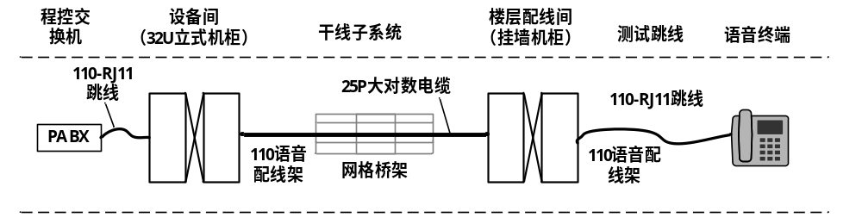
- 端口对应表
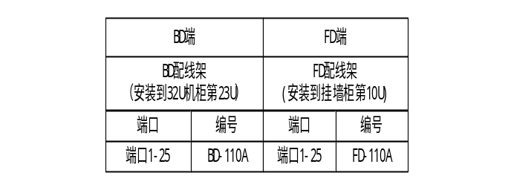
- 安装工艺要求
3.1布线工艺：干线子系统通过网格桥架敷设线缆，线缆的整理工整美观，绑扎工艺规范；两端机柜预留有相应冗余长度（根据现场提供线缆进行冗余）。
3.2端接工艺：110语音配线架的大对数电缆端接遵循主色（白、红、黑、黄、紫）和副色（蓝、橙、绿、棕、灰）的规范进行端接，并安装好语音端子。
3.3标签标识：机柜/机架（编号BD、FD）、配线架需在空白处进行标签标识；大对数语音主干线缆需要在配线架后端对线缆进行标签标识。
3.4链路测试：使用110-RJ11跳线跳接110配线架任意相对于线对，联通用户程控交换机和语音终端电话机，使语音电话机能产生电话拨号音。
B、铜缆故障链路测试分析：
本题为铜缆链路故障测试和分析，对考核现场提供的铜缆故障链路模拟箱所设置的若干链路模型，使用网络现场认证测试仪进行测试和故障原因分析。
- 测试仪设置：将铜缆认证测试仪的适配器配置成永久链路，电缆类型为CAT 5E U/UTP，极限值为GB/T 50312-2016 PL（此点由考评员配置）。
- 由现场考评员指定其中2个链路做为本次考核链路，考生使用测试仪对指定链路进行测试分析后并填入下表。
链路 | 测试结果 | 故障名称/类型 | 故障原因分析
1
2
3（备用）

得 分
评分人
- 光缆施工与维护（22分）
A、光纤接续
（1）任务描述：按下图的要求，使用考场提供的室外光缆和光纤接续盒，进行室外光缆开缆，接续盒接续、通光测试。
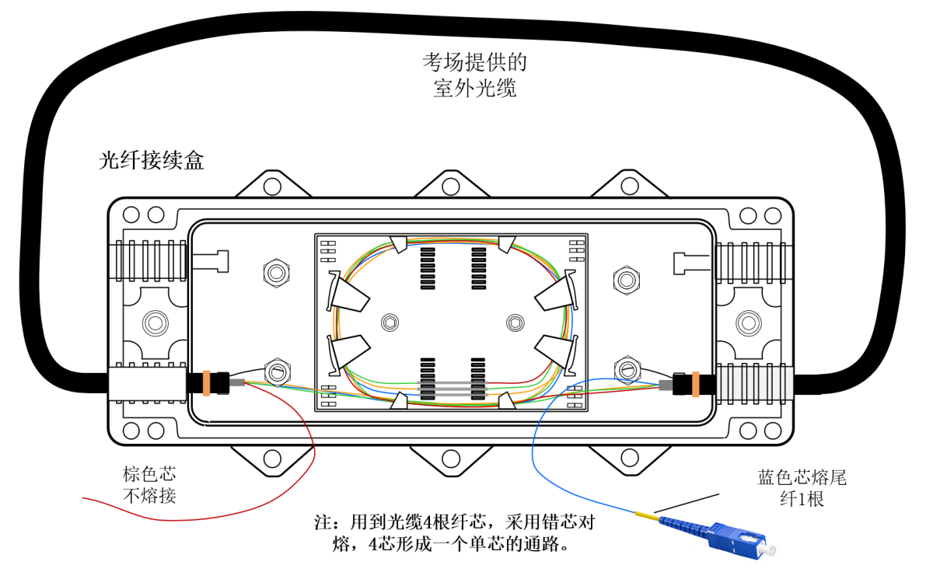

（2）安装工艺要求
2.1光缆开缆和固定：剥去光缆外护套80cm以上，两端加强钢丝紧固于接续盒两侧进线孔的固定柱（钢丝截面不能裸露在外），盘纤盒进线口光缆需要用扎带固定。
2.2光纤熔接：使用光缆中的蓝、橙、绿、棕4根纤芯进行错熔，将其中一端的蓝色纤芯熔接尾纤1根，使4根纤芯形成一个单芯的通路。
2.3热缩管与盘纤工艺：光纤熔接的热缩管需要符合标准工艺的要求，并将热缩管固定在盘纤盒的卡槽中；纤芯盘纤要规范美观，在适当的位置需要进行扎带固定。
2.5链路测试：使用红光笔接上尾纤进行通光检测，确保另一端的芯线能够出光。

B、光纤故障链路测试分析：
本题为光纤链路故障测试和分析，利用已经设置好参数的光时域反射仪(OTDR)对光纤故障模拟箱中的两条光纤故障链路进行测试，并把测试结果和原因分析填入下表。

链路 | 长度 | 总损耗 | 不合格点原因分析
1
2
3（备用）
………………………………………………………装…………………………订……………………………线…………………………………………………………………

得 分
评分人
- 综合布线图纸设计（20分）
A、综合布线系统图设计
下图为综合布线系统图设计过程的草图，已经完成了主要结构的设计，但实际建筑物楼层的高度为4层，且第4层楼的信息点数量为数据40个、语音35个，需要在4层设置FD，4楼的数据网络交换机（交换机为24端口）与FD1一样通过主干汇集到BD核心交换机。
请在考核电脑将提供的草图原图完善成完整的综合布线系统图，将完成后的结果保存在桌面上，文件名为：综合布线系统图.vsdx，并以PDF或JPEG格式输出在桌面上。

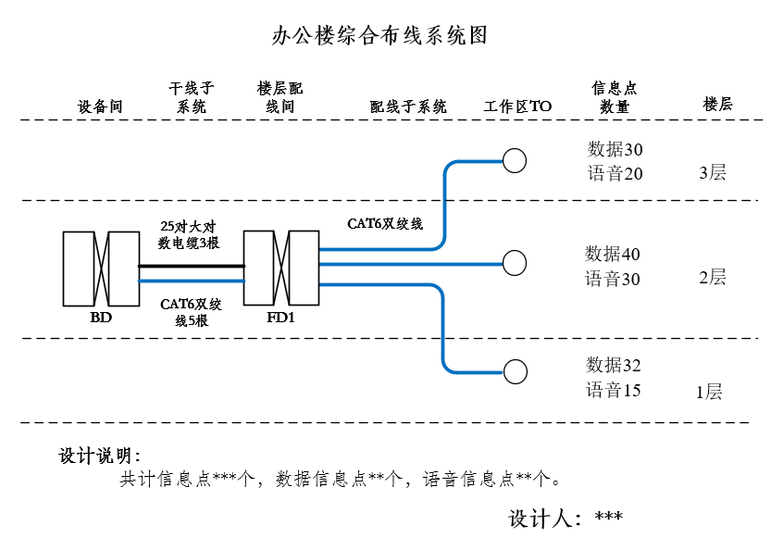
B、布线路由图设计
基于以下办公室的信息点分布图（考场电脑提供设计图VISIO源文件），将其修改成一幅布线路由图，设计所用管槽即以图例中的80mm×40mm镀锌线槽和Φ30mm 镀锌管为样式进行绘制，要求每信息点采用CAT5E线缆进行连接规划，根据规划线路的双绞线数量，选择合适的管槽进行路由布局，所有的信息点都要连接到位，管槽全部采用埋地暗敷进行。图纸名称修改成“办公室布线路由图”。
姓名： 准考证号： 单位：

………………………………………………………装…………………………订……………………………线…………………………………………………………………
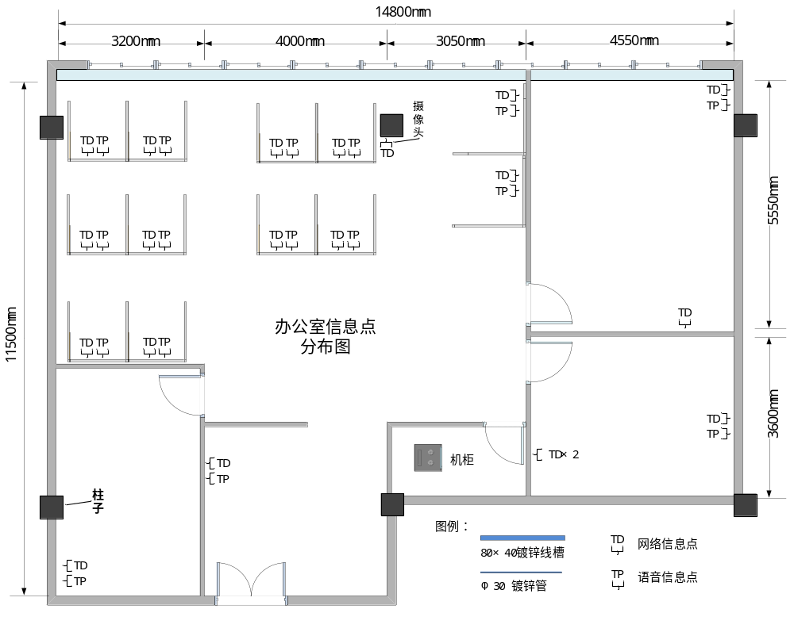
将完成后的结果保存在桌面上，文件名为：布线路由图.vsdx，并以PDF或JPEG格式输出在桌面上。

得 分
评分人
- 楼宇布线与维护（20分）
A、入侵报警系统连接与调试
根据下图的入侵报警设备连接要求，对考核现场的设备进行连线，并根据下面的操作要求进行调试，完成相应功能设置。
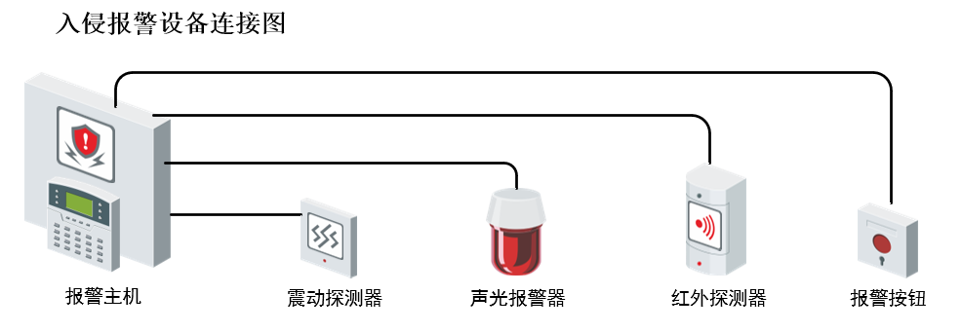
（1）操作前的要求：
1）操作前检查设备是否正常，准备好相关的工具；
2）严格按安全操作规程操作，出现故障或问题时要及时上报。
（2）功能要求：
1）按照上图完成探测器、声光报警器和紧急按钮与报警主机之间线缆连接，尾线电阻选择2.2 kΩ；
2）完成探测器与直流电源模组线缆连接；
3）探测器设置为即时防区，联动声光报警器输出；
4）紧急按钮设置为24小时有声防区。
B、家庭网络配置
使用考核现场的电脑连接家庭网络路由器，完成以下调试：
- 配置无线路由器Wan口IP地址为：Y.Y.Y.Y（由考场指定），Lan口IP地址为：192.168.X.10；
- 启用无线路由器的DHCP功能，IP地址池为：192.168.X.100-- 192.168.X.150，启用无线功能，SSID信道为：JNJD-X，无线安全选项选择wpa-psk/wpa2-psk，密码为：GDSjnjd-X；
- 在电脑上用无线方式接入路由器，用ping命令测试与路由器的连通性，并将截图保存在桌面上。（X为准考证后两位，若后两位为00，则X为1或由现场考评员指定）

得 分
评分人
- 数据中心布线安装（20分）
- 机架设备安装
本题任务设定的场景为数据中心HDA机柜的网络交换机和PDU电源安装，参考下图样式，在32U机柜的第18U处，安装网络交换机1台（接入层），在第10U处安装固定端口配线架1个，在交换机和配线架间的两侧连接4条网络跳线（每侧各两条），端口自定，在机柜后部的第20U处，安装PDU电源插座1个，并连接交换机电源线。
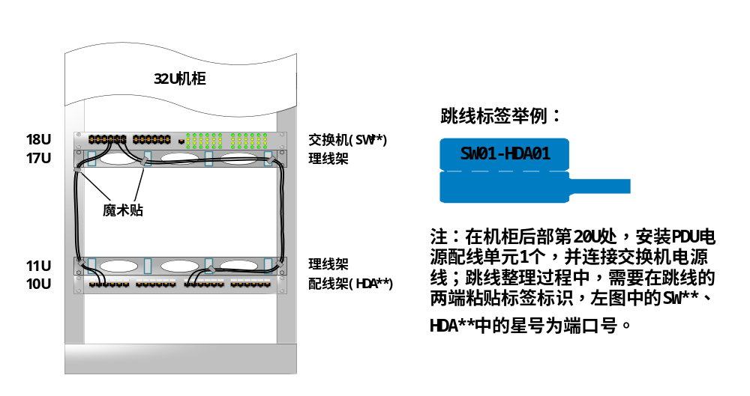
- MPO链路测试与维护
MPO光纤链路是数据中心主干的主流传输介质，MPO跳线盒一般使用的有A、B两种极性，如图所示，A1和A5为两对双工链路，现要求考生在B端插入一对光纤跳线，将A1和A5组成一对双工链路，以A1测试主端，A5为测试远端，进行OLTS测试，并将测试结果以A-X为文件名保存在设备（或U盘）中。
注：B端需要考生使用辅助工具进行甄别，X为考生准考证后两位。
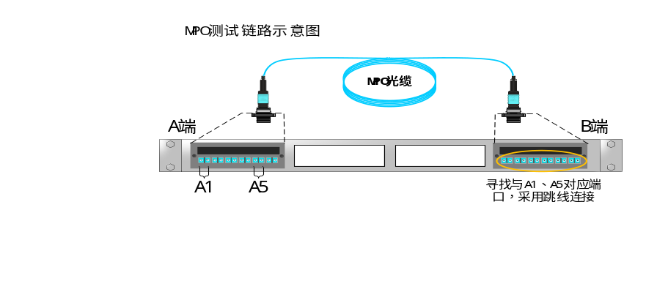
………………………………………………………装…………………………订……………………………线…………………………………………………………………

- 数据中心铜缆链路认证测试
对测试仪进行正确设置，完成CAT6A永久链路的认证测试。
（1）测试仪设置：接入铜缆认证测试仪的永久链路适配器，电缆类型设置为CAT6A S/FTP，测试极限值为：ISO 11801 PL CLASS E，插座配置为T568 B。
（2）测试保存：对指定的6A永久链路进行测试并保存，保存的文件名为：CAT 6A-XX（XX为考生准考证后两位）。

